Šuns ir žmogaus amžiaus atitikmuo
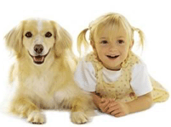

Šuns amžius | Žmogaus amžius
6 mėn. | 10 metų
12 mėn. | 15 metų
18 mėn. | 20 metų
2 metai | 24 metai
3 metai | 28 metai
4 metai | 32 metai
5 metai | 38 metai
6 metai | 43 metai
7 metai | 49 metai
8 metai | 54 metai
9 metai | 60 metų
10 metų | 65 metai
15 metų | 87 metai

